ΕΙΣΗΓΗΤΙΚΗ ΕΚΘΕΣΗ

στο σχέδιο νόμου " Κύρωση Συμφωνίας μεταξύ της Κυβέρνησης της Ελληνικής Δημοκρατίας και της Κυβέρνησης της Λιθουανίας για την οικονομική, βιομηχανική και τεχνολογική συνεργασία"

Προς τη Βουλή των Ελλήνων

1. Στις 27 Ιουνίου 1995 υπεγράφη στην Αθήνα μεταξύ των Κυβερνήσεων Ελλάδος και Λιθουανίας Συμφωνία οικονομικής, βιομηχανικής και τεχνολογικής συνεργασίας.
2. Η Συμφωνία αυτή σκοπό έχει να εξασφαλίσει τη συνέχιση αλλά και περαιτέρω ανάπτυξη των οικονομικών σχέσεων της Ελλάδος με τη Δημοκρατία της Λιθουανίας, μετά τη διάλυση της Σοβιετικής Ένωσης και τις σημαντικές μεταβολές που έχουν αρχίσει να επέρχονται στην οικονομική δομή της Δημοκρατίας αυτής.
3. Στόχος της Συμφωνίας είναι η ανάπτυξη της οικονομικής, βιομηχανικής και τεχνολογικής συνεργασίας μεταξύ των δύο χωρών, σε τομείς κοινού ενδιαφέροντος και προς το αμοιβαίο όφελος.
4. Η Συμφωνία περιλαμβάνει προοίμιο και έξι άρθρα, είναι πενταετούς διάρκειας, σιωπηρά ανανεώσιμη για ετήσιες περιόδους και περιλαμβάνει τους στόχους και τους τομείς συνεργασίας, καθώς και τα μέσα για την υλοποίησή της.
Ειδικότερα:
Άρθρο 1: Περιγράφονται οι στόχοι της συνεργασίας.
Άρθρο 2: Περιγράφονται ενδεικτικά οι τομείς συνεργασίας που ενδιαφέρουν ιδιαίτερα τις δύο πλευρές.
Άρθρο 3: Προβλέπονται τα μέσα για την υλοποίηση και διευκόλυνση της συνεργασίας.
Άρθρο 4: Αφορά ειδικότερα την ανάπτυξη της τεχνολογικής συνεργασίας.
Άρθρο 5: Προβλέπει τη σύσταση Μικτής Επιτροπής, η οποία σκοπό έχει την εξασφάλιση της εφαρμογής της Συμφωνίας.
Άρθρο 6: Τελικό άρθρο, προβλέπει τα της θέσεως σε ισχύ, διάρκειας και λήξεως της Συμφωνίας.
Θέτοντες τα παραπάνω υπόψη της Ολομέλειας της Βουλής εισηγούμεθα την ψήφιση του υποβαλλόμενου νομοσχεδίου.

Αθήνα, 4 Νοεμβρίου 1996

ΟΙ ΥΠΟΥΡΓΟΙ

ΕΞΩΤΕΡΙΚΩΝ, ΕΘΝΙΚΗΣ ΟΙΚΟΝΟΜΙΑΣ ΚΑΙ ΟΙΚΟΝΟΜΙΚΩΝ
Θ. Πάγκαλος, Γ. Παπαντωνίου

ΑΝΑΠΤΥΞΗΣ ΠΕΡΙΒΑΛΛΟΝΤΟΣ, ΧΩΡΟΤΑΞΙΑΣ ΚΑΙ ΔΗΜΟΣΙΩΝ ΕΡΓΩΝ
Β. Παπανδρέου, Κ. Λαλιώτης

ΓΕΩΡΓΙΑΣ ΕΜΠΟΡΙΚΗΣ ΝΑΥΤΙΛΙΑΣ
Στ. Τζουμάκας Σ. Σουμάκης

ΜΕΤΑΦΟΡΩΝ ΚΑΙ ΕΠΙΚΟΙΝΩΝΙΩΝ
Χ. Καστανίδης

ΣΧΕΔΙΟ ΝΟΜΟΥ

Κύρωση Συμφωνίας μεταξύ της Κυβέρνησης της Ελληνικής Δημοκρατίας και της Κυβέρνησης της Λιθουανίας για την οικονομική, βιομηχανική και τεχνολογική συνεργασία

Άρθρο πρώτο

Κυρώνεται και έχει την ισχύ, που ορίζει το άρθρο 28 παρ. 1 του Συντάγματος, η Συμφωνία μεταξύ της Κυβέρνησης της Ελληνικής Δημοκρατίας και της Κυβέρνησης της Λιθουανίας για την οικονομική, βιομηχανική και τεχνολογική συνεργασία, που υπογράφηκε στην Αθήνα στις 27 Ιουνίου 1995, της οποίας το κείμενο σε πρωτότυπο στην ελληνική και αγγλική γλώσσα έχει ως εξής:

ΣΥΜΦΩΝΙΑ
ΜΕΤΑΞΥ ΤΗΣ ΚΥΒΕΡΝΗΣΕΩΣ ΤΗΣ ΕΛΛΗΝΙΚΗΣ ΔΗΜΟΚΡΑΤΙΑΣ ΚΑΙ ΤΗΣ ΚΥΒΕΡΝΗΣΕΩΣ ΤΗΣ
ΔΗΜΟΚΡΑΤΙΑΣ ΤΗΣ ΛΙΘΟΥΑΝΙΑΣ ΓΙΑ ΤΗΝ
ΟΙΚΟΝΟΜΙΚΗ, ΒΙΟΜΗΧΑΝΙΚΗ ΚΑΙ ΤΕΧΝΟΛΟΓΙΚΗ ΣΥΝΕΡΓΑΣΙΑ

Η Κυβέρνηση της Ελληνικής Δημοκρατίας και η Κυβέρνηση της Δημοκρατίας της Λιθουανίας,
Αποκαλούμενες εφεξής "τα Συμβαλλόμενα Μέρη",
ΕΠΙΘΥΜΩΝΤΑΣ να προωθήσουν την ανάπτυξη της οικονομικής, βιομηχανικής και τεχνολογικής συνεργασίας μεταξύ τους, σε τομείς αμοιβαίου ενδιαφέροντος, επι τη βάσει της ισότητας, της αμοιβαιότητας και προς το αμοιβαίο όφελος,
ΑΝΑΓΝΩΡΙΖΟΝΤΑΣ τη σπουδαιότητα των μακροπρόθεσμων μέτρων για την επιτυχή ανάπτυξη της μεταξύ τους συνεργασίας και της ενίσχυσης των μεταξύ τους δεσμών σε διάφορα επίπεδα και, ιδίως, στο επίπεδο των οικονομικών παραγόντων τους,

ΣΥΜΦΩΝΗΣΑΝ ΤΑ ΑΚΟΛΟΥΘΑ:

ΑΡΘΡΟ 1

1. Τα Συμβαλλόμενα Μέρη, στα πλαίσια της αντιστοίχου νομοθεσίας τους και λαμβανομένων υπόψη των διεθνών τους υποχρεώσεων, καθώς και των Συμφωνιών μεταξύ της Ευρωπαϊκής Ενώσεως και της Δημοκρατίας της Λιθουανίας, θα καταβάλλουν κάθε προσπάθεια για την ανάπτυξη και την ενίσχυση της οικονομικής, βιομηχανικής και τεχνολογικής συνεργασίας, σε όσο το δυνατόν ευρύτερη βάση, σε όλους τους τομείς που θα θεωρηθούν αμοιβαίου ενδιαφέροντος και οφέλους.
Κατά την εφαρμογή της παρούσας Συμφωνίας, η Ελληνική Δημοκρατία τηρεί τις υποχρεώσεις που απορρέουν από τη συμμετοχή της στην Ευρωπαϊκή Ένωση.
2. Η συνεργασία αυτή αποβλέπει ειδικότερα:
- στην ενίσχυση και διεύρυνση των οικονομικών δεσμών μεταξύ των Συμβαλλόμενων Μερών,
- στο άνοιγμα νέων αγορών,
- στην ενθάρρυνση της συνεργασίας μεταξύ των οικονομικών παραγόντων, συμπεριλαμβανομένων των μικρομεσαίων επιχειρήσεων, με σκοπό την προώθηση των επενδύσεων, των συμφωνιών παροχής δικαιωμάτων χρήσεως και άλλων μορφών συνεργασίας μεταξύ τους.

ΑΡΘΡΟ 2

1. Η συνεργασία που προβλέπεται στο άρθρο 1 περιλαμβάνει, ιδίως, τους ακόλουθους τομείς:
- βιομηχανία,
- ναυπηγικές κατασκευές και ναυπηγοεπισκευές,
- γεωργία, συμπεριλαμβανομένης της αγροτικής βιομηχανίας,
- κατασκευαστικές και οικοδομικές δραστηριότητες,
- μεταφορές, συμπεριλαμβανομένων των θαλάσσιων μεταφορών,
- τραπεζικές, ασφαλιστικές και άλλες χρηματοπιστωτικές υπηρεσίες,
- τουρισμό,
- επαγγελματική κατάρτιση και εκπαίδευση στον τομέα του μάνατζμεντ,
- άλλους τομείς υπηρεσιών αμοιβαίου ενδιαφέροντος.
2. Τα Συμβαλλόμενα Μέρη προβαίνουν σε διαβουλεύσεις προκειμένου να εντοπίσουν τους τομείς προτεραιότητας στη συνεργασία τους, καθώς επίσης και νέους τομείς οικονομικής, βιομηχανικής και τεχνολογικής συνεργασίας.

ΑΡΘΡΟ 3

1. Η οικονομική και βιομηχανική συνεργασία, που προβλέπεται στην παρούσα Συμφωνία, θα πραγματοποιηθεί, ιδίως, επί τη βάσει συμφωνιών και συμβολαίων μεταξύ ελληνικών και λιθουανικών επιχειρήσεων, οργανισμών και εταιριών, σύμφωνα με τη νομοθεσία κάθε Συμβαλλόμενου Μέρους.
2. Τα Συμβαλλόμενα Μέρη θα καταβάλλουν κάθε προσπάθεια για να διευκολύνουν τη δραστηριότητα αυτή, με τη δημιουργία ευνοϊκών συνθηκών για την οικονομική και βιομηχανική συνεργασία, ιδίως δε:
- με τη δημιουργία ευνοϊκών συνθηκών για τις επενδύσεις,
- με τη διευκόλυνση της ανταλλαγής πληροφοριών εμπορικής και οικονομικής φύσεως,
- με τη διευκόλυνση ανταλλαγών και επαφών μεταξύ των οικονομικών τους παραγόντων,
- με τη διευκόλυνση της διοργάνωσης πανηγύρεων, εκθέσεων, συμποσίων κ.λπ.,
- με την οργάνωση δραστηριοτήτων για την προώθηση του εμπορίου.

ΑΡΘΡΟ 4

1. Τα Συμβαλλόμενα Μέρη θα δημιουργήσουν ευνοϊκές συνθήκες για την ανάπτυξη της τεχνολογικής συνεργασίας μεταξύ τους, καθώς και μεταξύ των αντίστοιχων οργανισμών ή επιχειρήσεών τους, σύμφωνα με τις εθνικές τους προτεραιότητες και σύμφωνα με τη νομοθεσία τους.
2. Η συνεργασία αυτή μπορεί να έχει τη μορφή, μεταξύ άλλων:
- επεξεργασίας κοινών ερευνητικών προγραμμάτων,
- οργανώσεως επισκέψεων και μορφωτικών ταξιδιών για ειδικευμένες αντιπροσωπείες,
- οργάνωση επιμορφωτικών προγραμμάτων σε τομείς αμοιβαίου ενδιαφέροντος,
- παροχής τεχνικής και επιστημονικής τεχνογνωσίας,
- συγκλήσεως συμποσίων και συναντήσεων.

ΑΡΘΡΟ 5

1. Συνιστάται, δια της παρούσας Συμφωνίας, Μικτή Επιτροπή με σκοπό την εξασφάλιση της εφαρμογής της παρούσας Συμφωνίας.
2. Η Μικτή Επιτροπή απαρτίζεται από εκπροσώπους των Συμβαλλόμενων Μερών και θα συνέρχεται, κατόπιν αιτήσεως οποιουδήποτε Μέρους, σε τόπο και χρόνο που θα συμφωνείται από κοινού, δια της διπλωματικής οδού.
3. Η Μικτή Επιτροπή θα προβαίνει σε επισκόπηση της προόδου που έχει πραγματοποιηθεί για την υλοποίηση των στόχων της παρούσας Συμφωνίας και θα διατυπώνει, αν απαιτείται, συστάσεις για την εφαρμογή της.

ΑΡΘΡΟ 6

1. Η παρούσα Συμφωνία τίθεται σε ισχύ την πρώτη ημέρα του δεύτερου μήνα που ακολουθεί την ημερομηνία κατά την οποία τα Συμβαλλόμενα Μέρη ανακοίνωσαν εις άλληλα ότι ολοκληρώθηκαν οι αναγκαίες, για το σκοπό αυτόν, νομικές διαδικασίες. Παραμένει σε ισχύ για μία περίοδο πέντε (5) ετών.
2. Εκτός εάν ένα από τα Συμβαλλόμενα Μέρη καταγγείλει τη Συμφωνία τουλάχιστον έξι (6) μήνες πριν από την ημερομηνία λήξεως της ισχύος της, η παρούσα Συμφωνία παρατείνεται εν συνεχεία σιωπηρώς για ετήσιες διαδοχικές περιόδους. Κάθε Συμβαλλόμενο Μέρος διατηρεί το δικαίωμα να καταγγείλει τη Συμφωνία, κατόπιν ανακοινώσεως, τουλάχιστον έξι (6) μήνες πριν από την ημερομηνία λήξεως της τρέχουσας περιόδου ισχύος της.
3. Όσον αφορά συμφωνίες και συμβάσεις που συνήφθησαν μεταξύ οικονομικών παραγόντων των δύο Μερών, βάσει της παρούσας Συμφωνίας, τα προηγούμενα άρθρα θα εξακολουθήσουν να ισχύουν για μία περαιτέρω πενταετία από την ημερομηνία αυτή.
Έγινε εις διπλούν, στην Αθήνα, την 27η Ιουνίου 1995, στην ελληνική, λιθουανική και αγγλική γλώσσα και τα δύο κείμενα είναι εξίσου αυθεντικά.
Σε περίπτωση διαφοράς ως προς την ερμηνεία υπερισχύει το αγγλικό κείμενο.

ΓΙΑ ΤΗΝ ΚΥΒΕΡΝΗΣΗ ΓΙΑ ΤΗΝ ΚΥΒΕΡΝΗΣΗ
ΤΗΣ ΕΛΛΗΝΙΚΗΣ ΤΗΣ ΔΗΜΟΚΡΑΤΙΑΣ
ΔΗΜΟΚΡΑΤΙΑΣ ΤΗΣ ΛΙΘΟΥΑΝΙΑΣ

(υπογραφή) (υπογραφή)
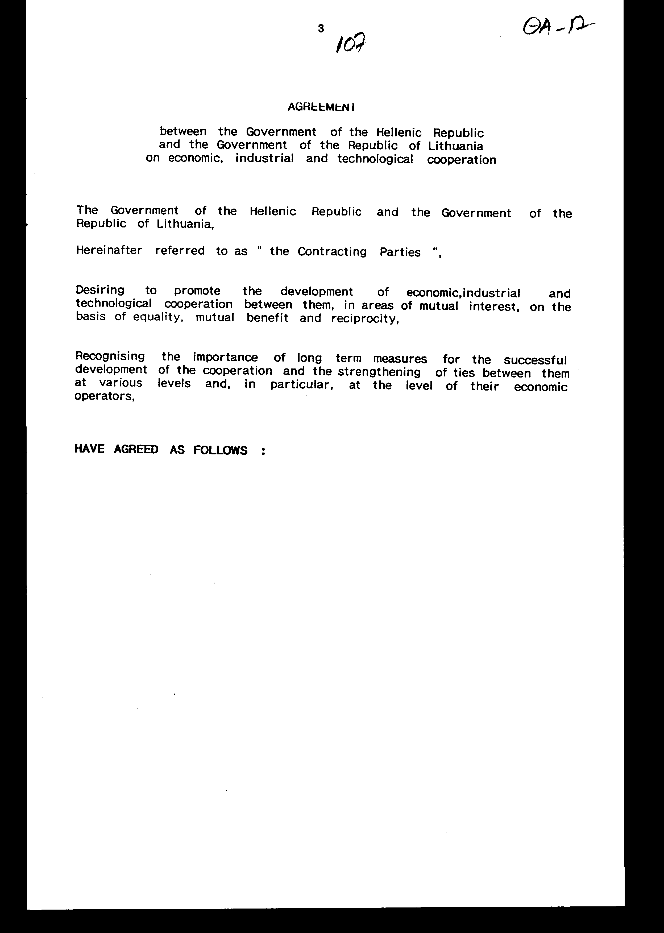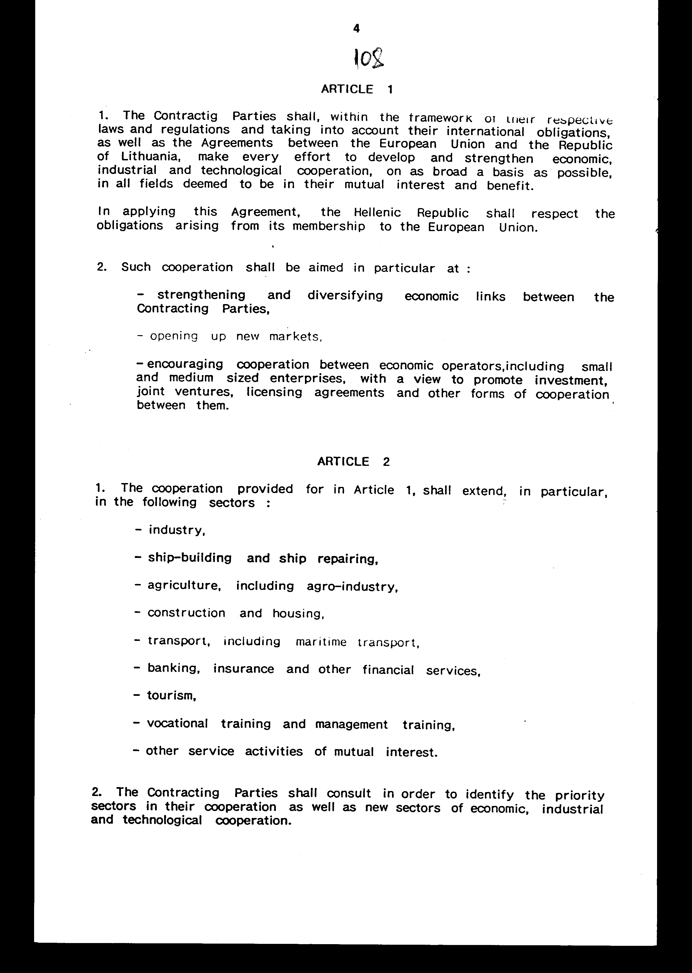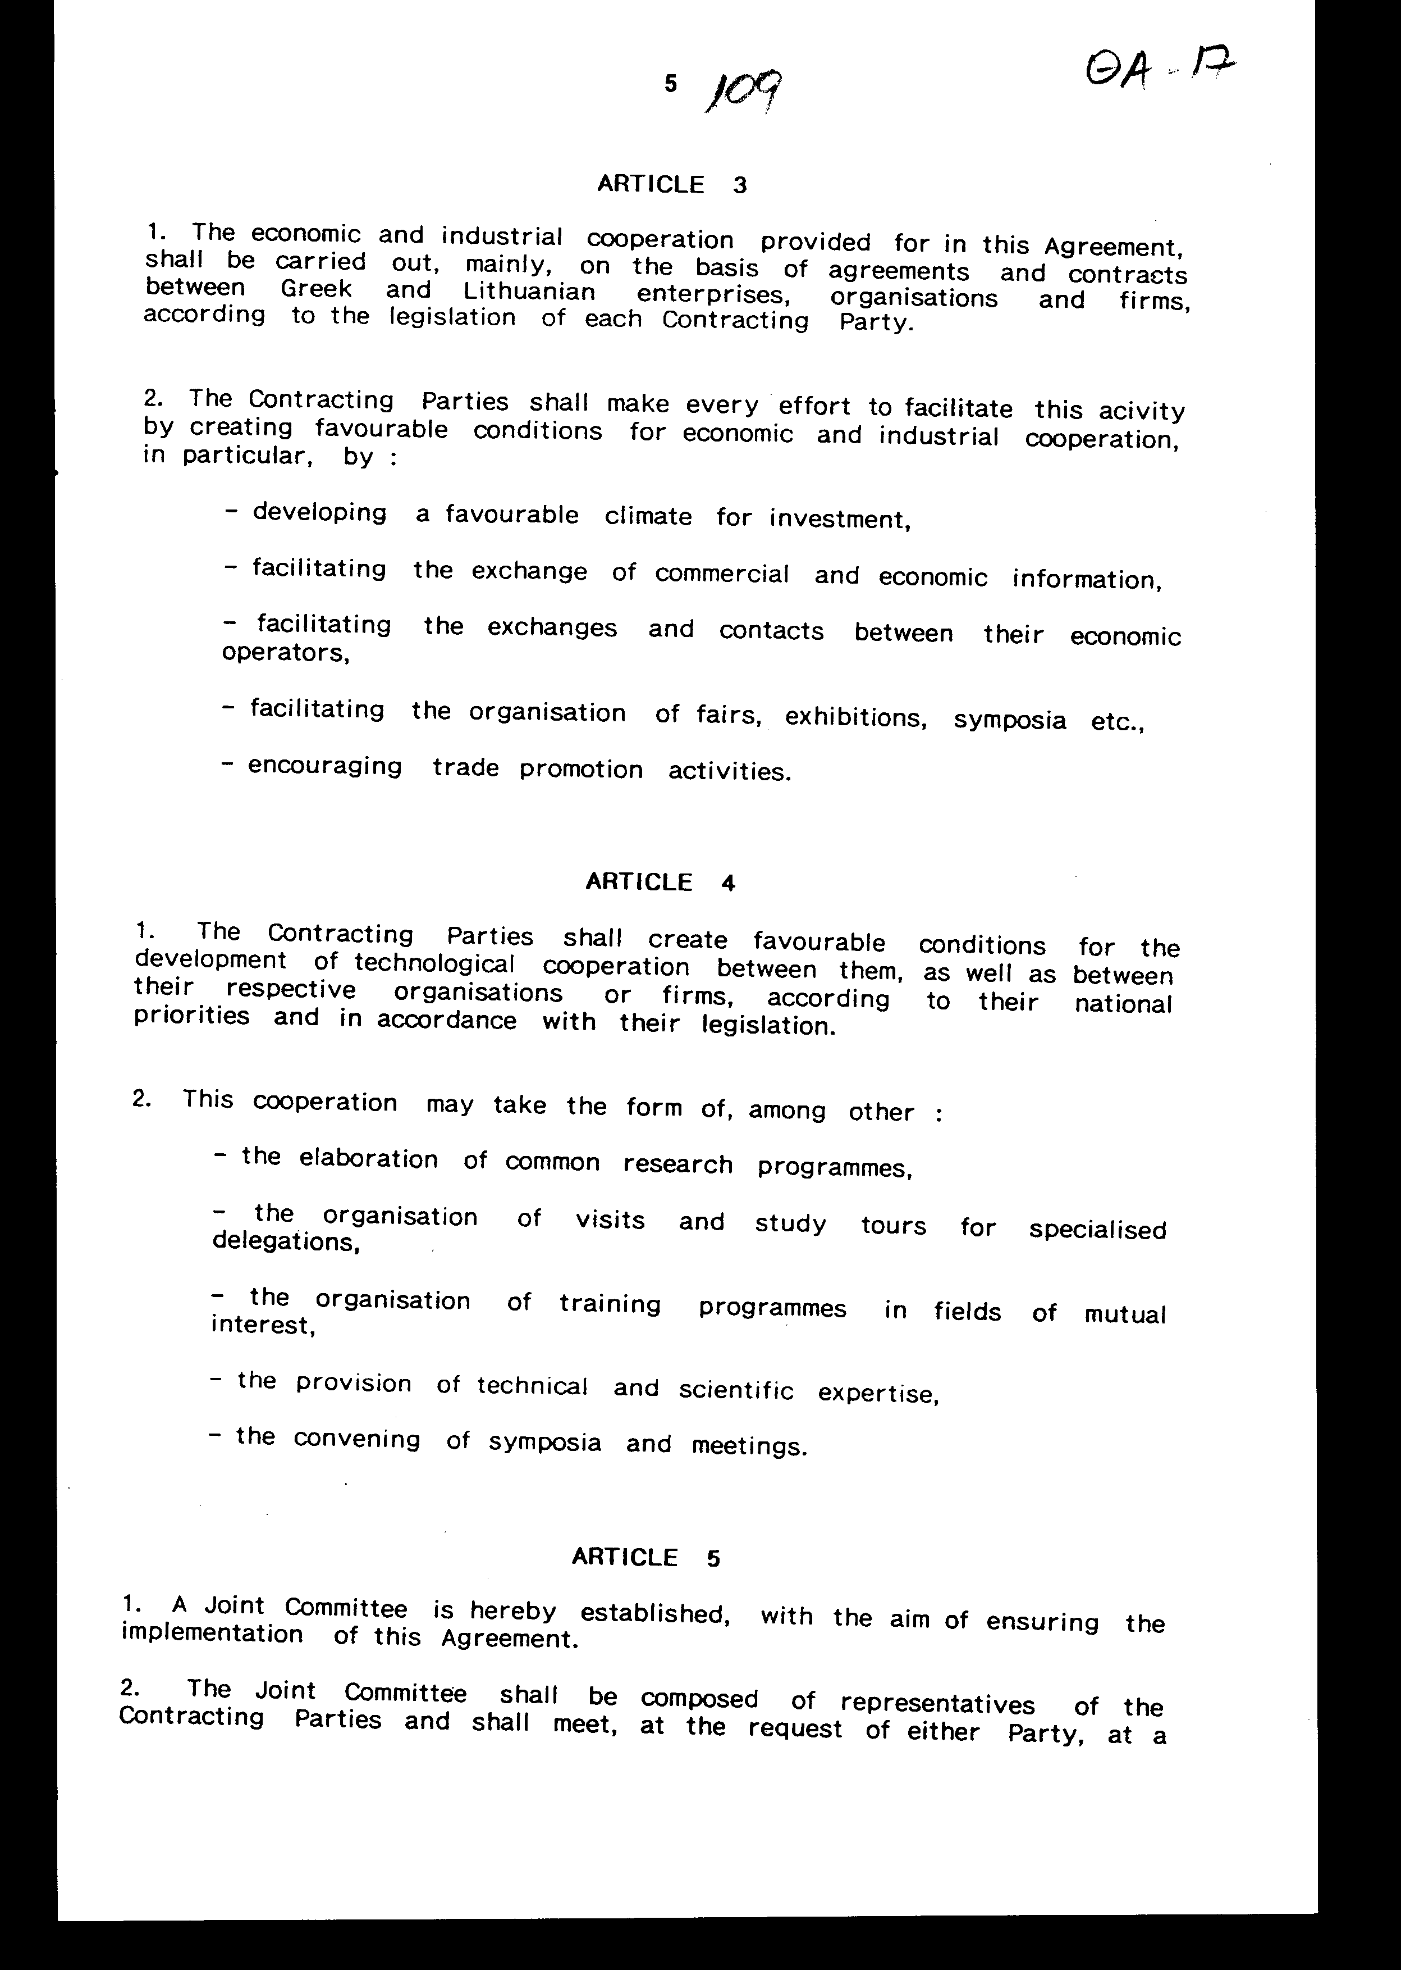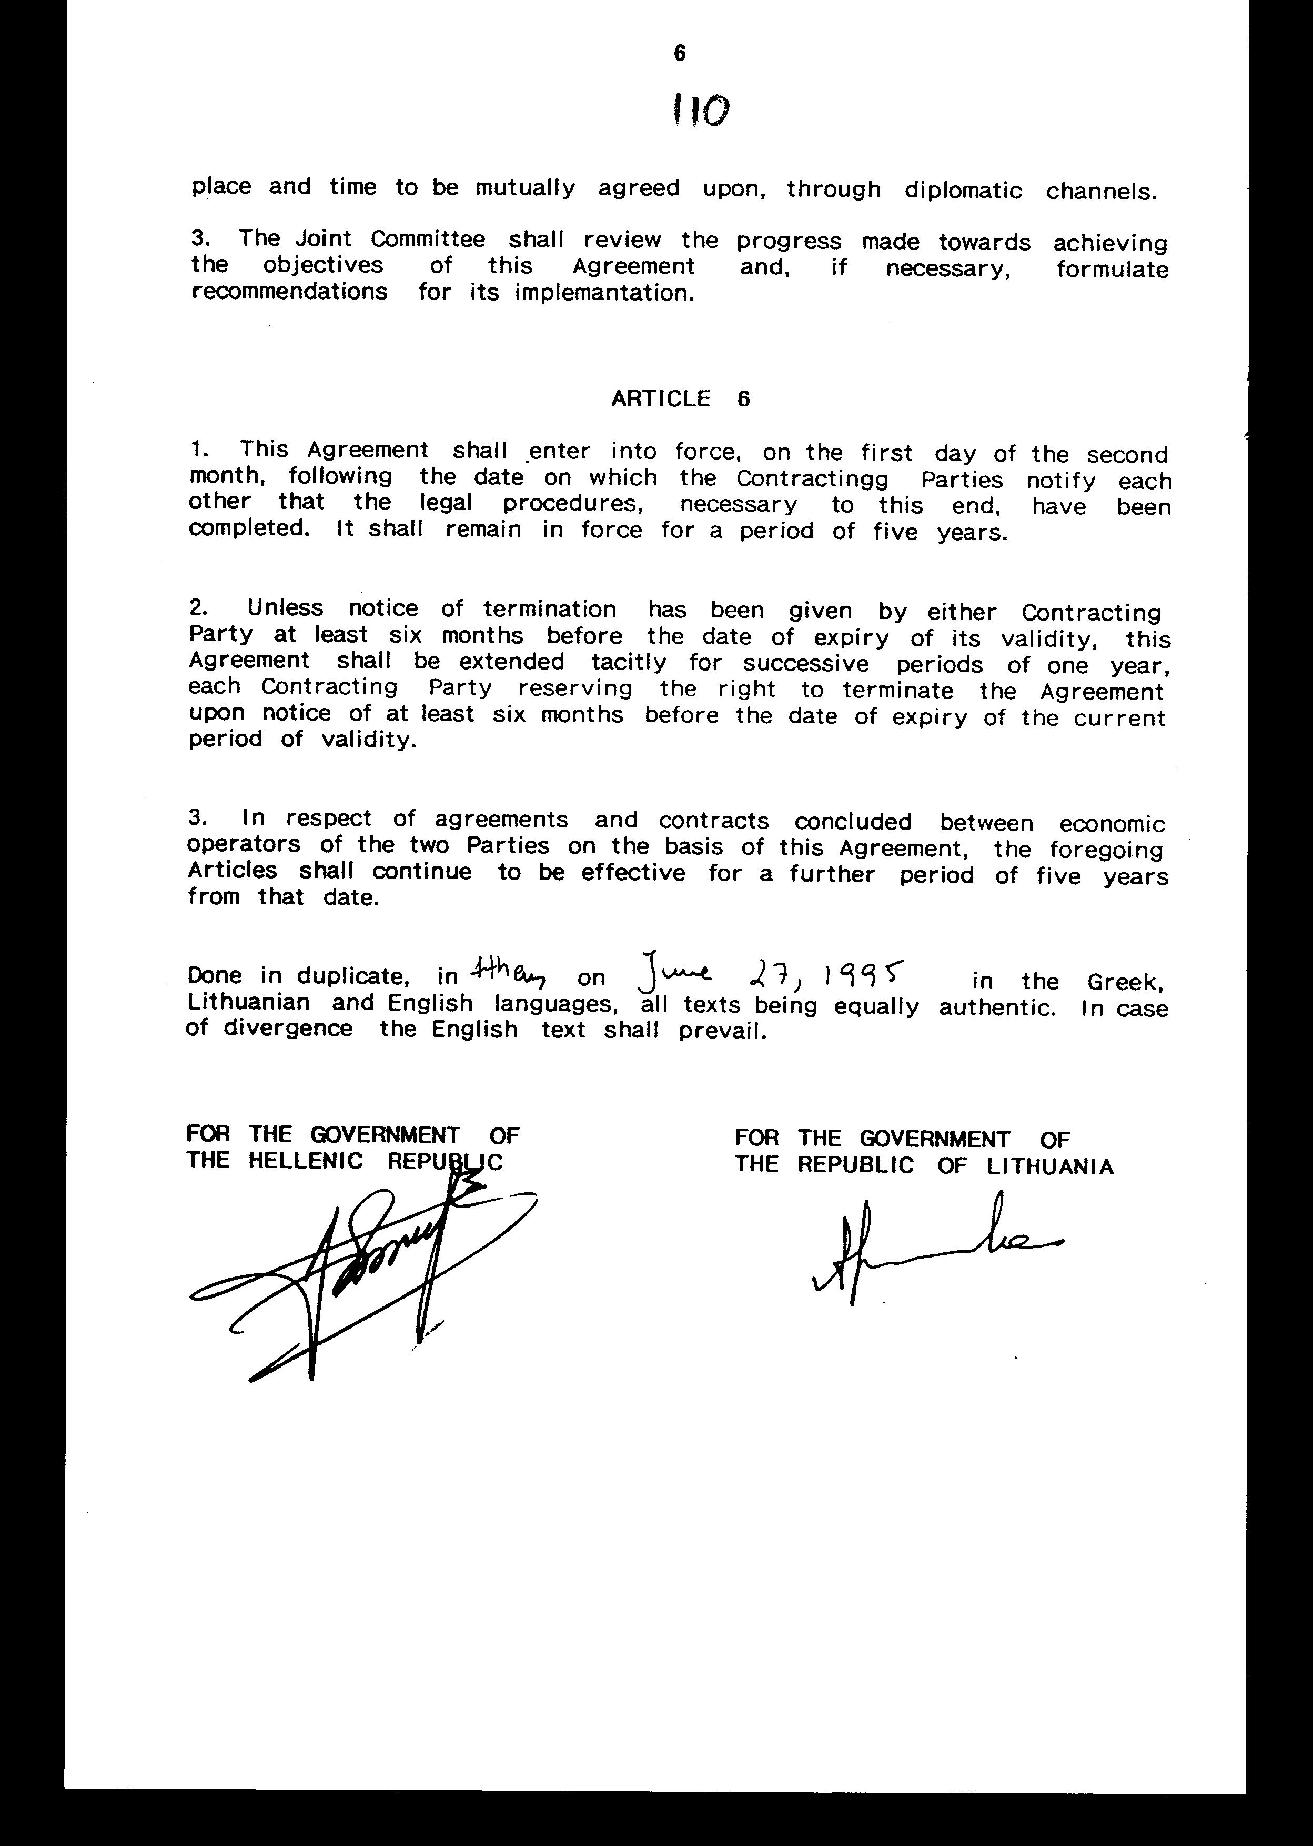

Άρθρο δεύτερο

Τα Πρωτόκολλα - Πρακτικά που καταρτίζονται από τη Μικτή Επιτροπή του άρθρου 5 της Συμφωνίας, εγκρίνονται με Κοινή Πράξη των αρμόδιων Υπουργών.

Άρθρο τρίτο

Η ισχύς του παρόντος νόμου αρχίζει από τη δημοσίευσή του στην Εφημερίδα της Κυβερνήσεως και της Συμφωνίας που κυρώνεται από την πλήρωση των προϋποθέσεων του άρθρου 6 αυτής.

Αθήνα, 4 Νοεμβρίου 1996

ΟΙ ΥΠΟΥΡΓΟΙ

ΕΞΩΤΕΡΙΚΩΝ ΕΘΝΙΚΗΣ ΟΙΚΟΝΟΜΙΑΣ ΚΑΙ ΟΙΚΟΝΟΜΙΚΩΝ
Θ. Πάγκαλος Γ. Παπαντωνίου

ΑΝΑΠΤΥΞΗΣ ΠΕΡΙΒΑΛΛΟΝΤΟΣ, ΧΩΡΟΤΑΞΙΑΣ ΚΑΙ ΔΗΜΟΣΙΩΝ ΕΡΓΩΝ
Β. Παπανδρέου Κ. Λαλιώτης

ΓΕΩΡΓΙΑΣ ΕΜΠΟΡΙΚΗΣ ΝΑΥΤΙΛΙΑΣ
Στ. Τζουμάκας Σ. Σουμάκης

ΜΕΤΑΦΟΡΩΝ ΚΑΙ ΕΠΙΚΟΙΝΩΝΙΩΝ
Χ. Καστανίδης

ΕΙΔΙΚΗ ΕΚΘΕΣΗ
(άρθρο 75 παρ. 3 του Συντάγματος)

στο σχέδιο νόμου " Κύρωση Συμφωνίας μεταξύ της Κυβέρνησης της Ελληνικής Δημοκρατίας και της Κυβέρνησης της Λιθουανίας για την οικονομική, βιομηχανική και τεχνολογική συνεργασία"

1. Στα άρθρα 3 και 4 της Συμφωνίας προβλέπονται ορισμένες δραστηριότητες για την ανάπτυξη της οικονομικής, βιομηχανικής και τεχνολογικής συνεργασίας, όπως ανταλλαγή επαφών, διοργάνωση πανηγύρεων, εκθέσεων, οργάνωση επισκέψεων και μορφωτικών ταξιδιών, σύγκληση συμποσίων, οργάνωση επιμορφωτικών προγραμμάτων, οι οποίες, εφόσον πραγματοποιηθούν, θα προκαλέσουν δαπάνες για το Ελληνικό Δημόσιο δρχ. 50.000.000, περίπου, ετησίως.
Η ανωτέρω δαπάνη θα αντιμετωπισθεί από τον προϋπολογισμό των Υπουργείων Εξωτερικών, Εθνικής Οικονομίας, Γεωργίας, Τουρισμού, Εμπορικής Ναυτιλίας, Περιβάλλοντος, Χωροταξίας και Δημόσιων Έργων, Βιομηχανίας, Έρευνας και Τεχνολογίας και Μεταφορών και Επικοινωνιών.
2. Στο άρθρο 5 της Συμφωνίας προβλέπεται η σύσταση Μικτής Επιτροπής που θα εποπτεύει την εφαρμογή της Συμφωνίας και θα συνέρχεται όταν το ζητήσει Συμβαλλόμενο Μέρος, σε τόπο που θα συμφωνηθεί από κοινού:
α) Στην περίπτωση που η συνάντηση πραγματοποιηθεί στη Λιθουανία, η δαπάνη μετάβασης δεκαμελούς ελληνικής αντιπροσωπείας υπολογίζεται σε 4.000.000 δρχ. περίπου, σε σημερινές τιμές και ισοτιμίες και αναλύεται ως εξής:
- 1.000.000 δρχ. για ημερήσια αποζημίωση τεσσάρων ημερών,
- 1.400.000 δρχ. για τρεις διανυκτερεύσεις,
- 1.600.000 δρχ. για αεροπορικά εισιτήρια.
β) Στην περίπτωση που η συνάντηση πραγματοποιηθεί στην Αθήνα, η δαπάνη φιλοξενίας δεκαμελούς ξένης αντιπροσωπείας υπολογίζεται σε 400.000 δρχ. περίπου παράθεση γευμάτων και σε 1.000.000 δρχ. περίπου, εφόσον καλυφθεί και η διαμονή σε ξενοδοχείο.
Και στις δύο περιπτώσεις η δαπάνη θα αντιμετωπισθεί από τον προϋπολογισμό των Υπουργείων Εξωτερικών, Εθνικής Οικονομίας, Γεωργίας, Τουρισμού, Εμπορικής Ναυτιλίας, Περιβάλλοντος, Χωροταξίας και Δημόσιων Έργων, Βιομηχανίας, Έρευνας και Τεχνολογίας και Μεταφορών και Επικοινωνιών.

Αθήνα, 4 Νοεμβρίου 1996

ΟΙ ΥΠΟΥΡΓΟΙ

ΕΞΩΤΕΡΙΚΩΝ ΕΘΝΙΚΗΣ ΟΙΚΟΝΟΜΙΑΣ ΚΑΙ ΟΙΚΟΝΟΜΙΚΩΝ
Θ. Πάγκαλος Γ. Παπαντωνίου

ΑΝΑΠΤΥΞΗΣ ΠΕΡΙΒΑΛΛΟΝΤΟΣ, ΧΩΡΟΤΑΞΙΑΣ ΚΑΙ ΔΗΜΟΣΙΩΝ ΕΡΓΩΝ
Β. Παπανδρέου Κ. Λαλιώτης

ΓΕΩΡΓΙΑΣ ΕΜΠΟΡΙΚΗΣ ΝΑΥΤΙΛΙΑΣ
Στ. Τζουμάκας Σ. Σουμάκης

ΜΕΤΑΦΟΡΩΝ ΚΑΙ ΕΠΙΚΟΙΝΩΝΙΩΝ
Χ. Καστανίδης

Αριθμ. 89/13/1996

ΕΚΘΕΣΗ
Γενικού Λογιστηρίου του Κράτους
(άρθρο 75 παρ. 1 του Συντάγματος)

στο σχέδιο νόμου του Υπουργείου Εξωτερικών<N> " Κύρωση Συμφωνίας μεταξύ της Κυβέρνησης της Ελληνικής Δημοκρατίας και της Κυβέρνησης της Λιθουανίας για την οικονομική, βιομηχανική και τεχνολογική συνεργασία"

Με τις διατάξεις του ανωτέρω νομοσχεδίου κυρώνεται και έχει την ισχύ, που ορίζει το άρθρο 28 παρ.1 του Συντάγματος, η Συμφωνία που υπεγράφη στην Αθήνα την 27η Ιουνίου 1995 μεταξύ των Κυβερνήσεων της Ελληνικής Δημοκρατίας και της Λιθουανίας για την οικονομική, βιομηχανική και τεχνολογική συνεργασία.
1. Με τις διατάξεις της ανωτέρω Συμφωνίας προβλέπονται, μεταξύ άλλων, και τα εξής:
α. Τα Συμβαλλόμενα Μέρη συμφωνούν να καταβάλουν κάθε προσπάθεια για την ανάπτυξη και την ενίσχυση της οικονομικής, βιομηχανικής και τεχνολογικής συνεργασίας σε τομείς αμοιβαίου ενδιαφέροντος και οφέλους. Ειδικότερα, αποβλέπουν στην ενίσχυση και διεύρυνση των μεταξύ τους οικονομικών δεσμών, στο άνοιγμα νέων αγορών κ.λπ.. Προσδιορίζουν δε με διαβουλεύσεις τους τομείς προτεραιότητας με ιδιαίτερη βαρύτητα στη βιομηχανία, στις ναυπηγικές κατασκευές, στη γεωργία και στην αγροτική βιομηχανία, στις κατασκευαστικές δραστηριότητες, στις μεταφορές, στις τραπεζικές υπηρεσίες, στον τουρισμό, στην επαγγελματική κατάρτιση κ.λπ. (άρθρα 1 και 2).
β. Τα Συμβαλλόμενα Μέρη αναλαμβάνουν την υποχρέωση να διευκολύνουν την οικονομική και βιομηχανική συνεργασία, κυρίως με τη δημιουργία ευνοϊκών συνθηκών για τις επενδύσεις, με τη διευκόλυνση της ανταλλαγής πληροφοριών εμπορικής και οικονομικής φύσεως και της διοργάνωσης πανηγύρεων, εκθέσεων, συμποσίων κ.λπ.. Επίσης, να δημιουργούν ευνοϊκές συνθήκες για την ανάπτυξη της μεταξύ αυτών τεχνολογικής συνεργασίας με την επεξεργασία κοινών ερευνητικών και επιστημονικών προγραμμάτων, οργάνωση επισκέψεων, μορφωτικών ταξιδιών, επιμορφωτικών προγραμμάτων, σύγκληση συμποσίων και συναντήσεων κ.λπ. (άρθρα 3 και 4).
γ. Συνιστάται Μικτή Επιτροπή από εκπροσώπους των Συμβαλλόμενων Μερών, που θα συνέρχεται, κατόπιν αιτήσεως ενός των Μερών σε τόπο και χρόνο που θα συμφωνείται αμοιβαία, με σκοπό την εξασφάλιση της εφαρμογής της Συμφωνίας (άρθρο 5).
2. Ορίζεται ο χρόνος έναρξης και η διάρκεια ισχύος της κυρούμενης Συμφωνίας (άρθρο 6).
Από τις διατάξεις της κυρούμενης Συμφωνίας προκαλείται ετήσια δαπάνη επί του Κρατικού Προϋπολογισμού δρχ. 50.000.000, περίπου, από τη διοργάνωση πανηγύρεων και εκθέσεων, επεξεργασία ερευνητικών και εκπαιδευτικών προγραμμάτων, ανταλλαγή επιστημόνων, σύγκληση συμποσίων κ.λπ..
Επίσης, προκαλείται δαπάνη από την εναλλάξ σύνολο της Μικτής Επιτροπής στην Ελλάδα και στη Λιθουανία για έξοδα μετάβασης και επιστροφής, παραμονής, φιλοξενίας κ.λπ.. Η δαπάνη αυτή εκτιμάται ετησίως σε δρχ. 4.000.000, περίπου, κατά το έτος που η Επιτροπή θα συνέρχεται στη Λιθουανία και σε δρχ. 1.400.000, περίπου, κατά το έτος που θα συνέρχεται στην Ελλάδα.

Αθήνα, 7 Νοεμβρίου 1996

Ο Γενικός Διευθυντής α.α.
Χαράλαμπος Στ. Λαγός

